|  |
| --- |
| **Correction des exercices d’applications 1-2-3-4-5**  **Equilibres de précipitation** |

**Exercice d'application n°1 : Condition d’existence d’un précipité**

Déterminer s'il y a existence du solide PbCl2 à l'équilibre du système dans les deux cas suivants.

1. On introduit 20 mL d'une solution d'ions Cl- à 0,1 mol.L-1 dans 30 mL d'une solution contenant des ions Pb2+ à 0,1 mol.L-1.
2. On introduit une quantité n = 1,0.10-3 mol de PbCl2 dans 500 mL d'eau.

*Donnée : KS(PbCl2) = 10-6*

**Exercice d'application n°2 : Diagramme d’existence d’un précipité**

Tracer le diagramme d'existence de PbI2 en fonction de pI. On prendra par convention CT = 0,01 mol.L-1, la concentration en espèces dissoutes aux frontières. *Donnée : KS(PbI2) = 10-8,1*

**Exercice d'application n°3 : Calculs de solubilité**

1. Calculer la solubilité de AgCl(s) dans l'eau pure.
2. Calculer la solubilité de AgCl(s) dans une solution de chlorure de sodium (Na+,Cl-) à 0,1 mol.L-1.

*Donnée : pKS(AgCl) = 9,7*

**Exercice d'application n°4 : Tracé d’un diagramme ps = f(pH)**

On étudie l’hydroxyde amphotère : Al(OH)3(s). On prendra par convention CT = 0,01 mol.L-1, la concentration en espèces dissoutes aux frontières.

1. Construire le diagramme d'existence du précipité en fonction du pH puis le diagramme de prédominance des espèces dissoutes en fonction du pH.
2. Tracer ensuite ps = f(pH). *Données : pKS(Al(OH)3) = 32 ; log b4 = 34*

**Réponses :**

**CORRECTION : Exercice d’application n°1**

S’il existe du solide à l’équilibre du système PbCl2(s) = Pb2+ (aq) + 2 Cl- (aq) Qéq = Ks

**Méthode :** Calculer le quotient de réaction initial dans le mélange qui s’écrit pour un mélange d’ions introduits Qi = [Pb2+ ]i x [Cl- ]2i et le comparer à Ks.

-Si Qi < Ks : la solution n’est pas saturée et il n’y a pas de solide

-Si Qi = Ks : il y a équilibre solide/espèces en solution

-Si Qi > Ks : il y a précipitation et diminution du quotient de réaction jusqu’à vérifier Qéq = Ks

1. On introduit V1= 20 mL d'une solution d'ions Cl- à la concentration C1= 0,1 mol.L-1 dans V2= 30 mL d'une solution contenant des ions Pb2+ à la concentration C2 = 0,1 mol.L-1.

Qi = [Pb2+ ]i x [Cl- ]2i  / C°3

* Qi = x = C2V2 x

**A.N.**  : Qi = 3,0 x 2,02 / 503 = 9,6 .10-5 > 10-6

Conclusion : Qi > Ks(PbCl2) => Il y a précipitation et existence du solide à l’équilibre.

1. On introduit une quantité n = 1,0.10-3 mol de PbCl2 dans 500 mL d'eau.

On suppose que tout le solide est dissous à l’état initial et on regarde comment la solution évolue vers l’équilibre

PbCl2(s) ______> Pb2+ (aq) + 2 Cl- (aq)

Quantités ( mol) dans 500 mL d’eau n=1,0.10-3 2,0.10-3

Qi = [Pb2+ ]i x [Cl- ]2i = n x (2n)2/ V 3 = 4 n3/ V3

**A.N.**  : Qi = 4 x (1,0.10-3)3 / 0,53 = 3,2 .10-8 << 10-6

Conclusion : Qi < Ks(PbCl2) => La solution n’est pas saturée et le Ks n’est pas atteint. Il n’y a pas de solide.

**_______________________________________________________________________________________**

**CORRECTION : Exercice d’application n°2 : diagramme d’existence**

**Méthode** : Pour des équilibres de dissolution et de précipitation, on ne peut utiliser des diagrammes de prédominance classiques car solide et espèces en solution n’appartiennent pas à la même phase.

On cherche alors les concentrations en ions I- pour lesquelles le précipité PbI2 existe. Ce diagramme appelé **diagramme d’existence** dépendra de la concentration en ions Pb2+ (contrairement aux diagrammes de prédominance) . On prendra par convention CT = [Pb2+] = 0,01 mol.L-1

L’axe est orienté selon les pI croissants.

Rappelons que les grandes valeurs de pI correspondent à des milieux où la concentration [I-] est très faible.

Pour l’iodure de Plomb, pKs (PbI2) = 8,1 ;

Pour [Pb2+]o = 0,01 mol.L-1, imaginons qu’on ajoute progressivement des ions iodures à la solution. Lorsque le premier cristal apparaît, Ks = Q = [Pb2+][I-]2

=> Ks = cT x [I-]2

=> pKs = pcT + 2 pI

=> pI = ½ (pKs –pcT)

A.N : pI = ½ (8,1 –2) = 3,05

A la limite de précipitation, [Pb2+]o = 0,01 mol.L-1 et pI = 4,05

Le précipité PbI2(s) existe Pas de précipité

______________________________________________________________I__________________________________> pI ; [Pb2+] = 0,01 mol.L-1 3,05

**______________________________________________________________________________________**

**CORRECTION : Exercice d’application n°3 : Calculs de solubilité**

La **solubilité s** est la **quantité maximale** de solide qu’on peut dissoudre dans un Litre de solution.

Elle correspond à une solution saturée.

Point méthode : Détermination de s : La méthode consiste à écrire qu’on a atteint l’équilibre par dissolution de s moles d’un solide dans un litre d’eau.

Les concentrations des espèces en solution dépendent de s et des réactions chimiques dans l’eau.

|  |  |
| --- | --- |
| 1. Dans l’eau | AgCl(s) = Ag+ (aq) + Cl- (aq) |
|  | Quantités présentes ( mol) pour 1 Litre de solution |
| Etat initial | no 0 0 |
| Etat final ( Equilibre ) | no – s s s |

Lorsque les ions formés sont indifférents dans l’eau ( pas de réaction avec l’eau ), il y a dans un litre de solution saturée des concentrations en ions dissous qui valent [Ag+] = s et [Cl-] = s

La loi d’action de masse s’écrit : Ks = a(Ag+)a(Cl-)/a(AgCl)

Dans les solutions diluées, on confond activité et concentration molaire.

Les concentrations indiquées par la suite sont celles de l’équilibre.

* Ks = [Ag+] x [Cl-] / Co2 avec C° = 1 mol.L-1
* Ks= s2
* s = .
* A.N. : s = 10-4,85 = 1,4.10-5 mol.L-1

|  |  |
| --- | --- |
| 1. Dans l’eau salée | AgCl(s) = Ag+ (aq) + Cl- (aq) |
|  | Quantités présentes ( mol) pour 1 Litre de solution |
| Etat initial | no 0 0,1 |
| Etat final ( Equilibre ) | no – s’ s’ 0,1 + s’ |

Lorsque les ions formés sont indifférents dans l’eau ( pas de réaction avec l’eau ), il y a dans un litre de solution saturée :

* [Pb2+]’ = s’ et [I-]’ = 0,1 + s’ >> s avec s = 1,4.10-5 mol.L-1  obtenu en 1-

Comme il y a déjà une forte concentration d’ ions chlorures Cl- dissous dans l’eau et que le Ks est une constante à Température donnée, la concentration en ions Argent(I) sera très faible à saturation et on atteindra la saturation pour s’ << s. On peut alors faire l’hypothèse que 0,1 + s’ ≈ 0,1

La loi d’action de masse s’écrit :

Ks = a(Ag+)a(Cl-)/a(AgCl) Dans les solutions diluées, on confond activité et concentration molaire.

Les concentrations indiquées par la suite sont celles de l’équilibre.

* Ks = [Ag+] x [Cl-] / Co2 avec C° = 1 mol.L-1
* Ks= s’(0,1) ≈ 0,1 s’
* s’ = Ks / 0,1
* A.N. : s’ = 10-8,7 = 2,0.10-9mol.L-1

Conclusion : Lorsque la solution contient déjà un ion formé par le précipité, la solubilité du sel diminue. On parle d’effet d’ion COMMUN.

Vérification de l’hypothèse : s’ << 0,1 mol.L-1 Ainsi l’hypothèse 0,1 + s’ ≈ 0,1 est validée.

**____________________________________________________________________________________**

**CORRECTION : Exercice d'application n°4 : Tracé d’un diagramme ps = f(pH)**

On étudie l’hydroxyde amphotère : Al(OH)3(s). On prendra par convention CT = 0,01 mol.L-1, la concentration en espèces dissoutes aux frontières.

1. *Données : pKS(Al(OH)3) = 32 ; log b4 = 34*

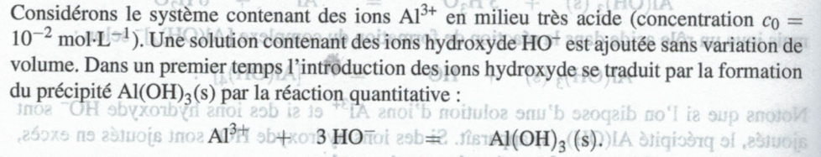

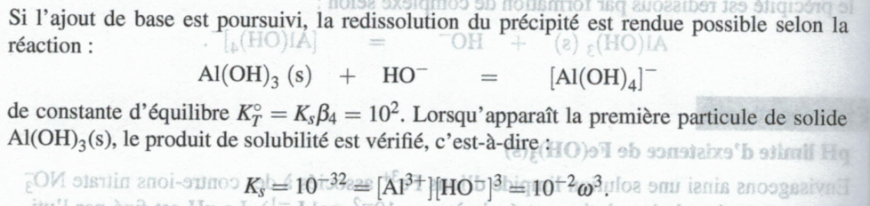

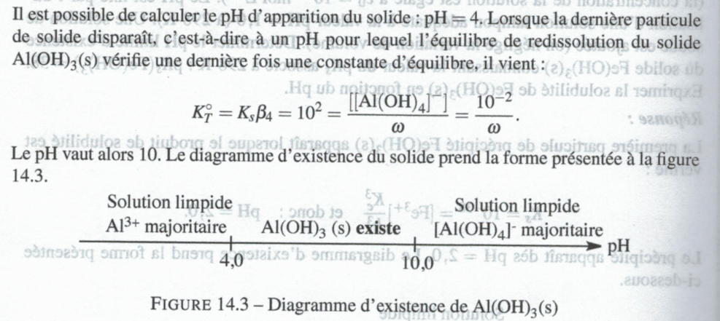

1. **Courbe de solubilité en fonction du pH ps = f(pH).**

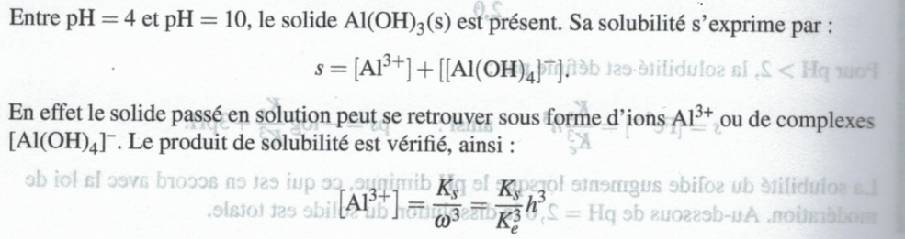

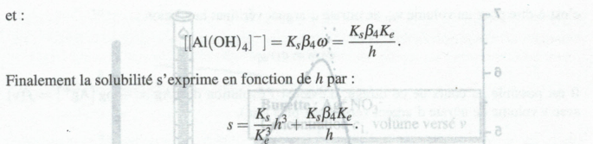

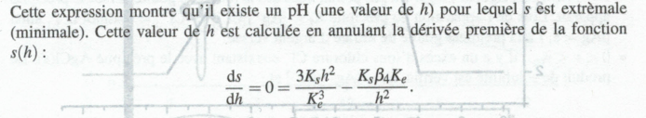

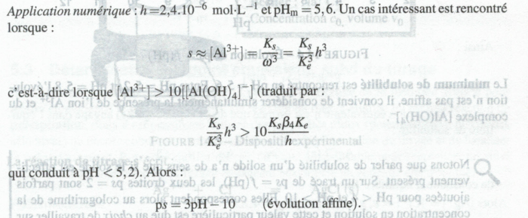

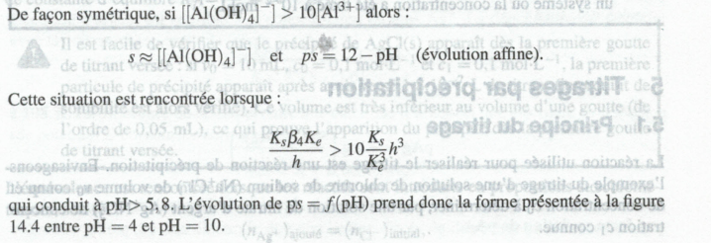

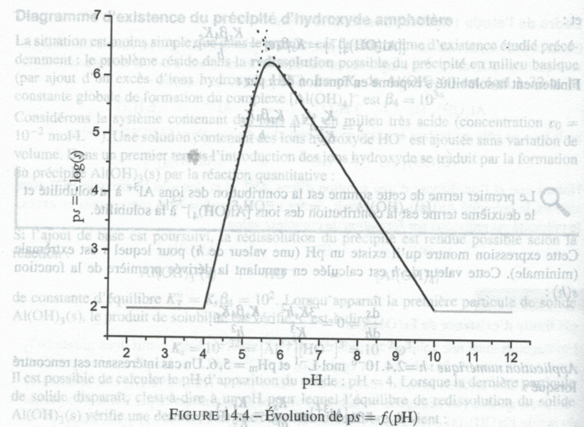

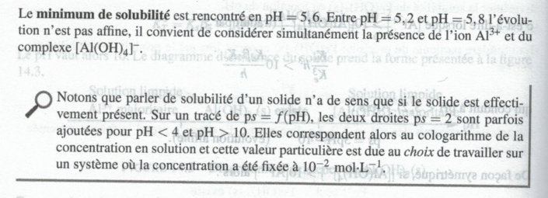

**_______________________________________________________________________________________**

**CORRECTION : Exercice d'application n°5 : Analyse d’un titrage par précipitation**

Rappel : Diagramme d’existence de l’hydroxyde amphotère Al(OH)3

On prendra par convention CT = 0,01 mol.L-1, la concentration en espèces dissoutes aux frontières.

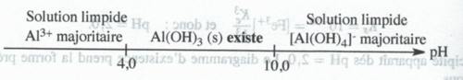

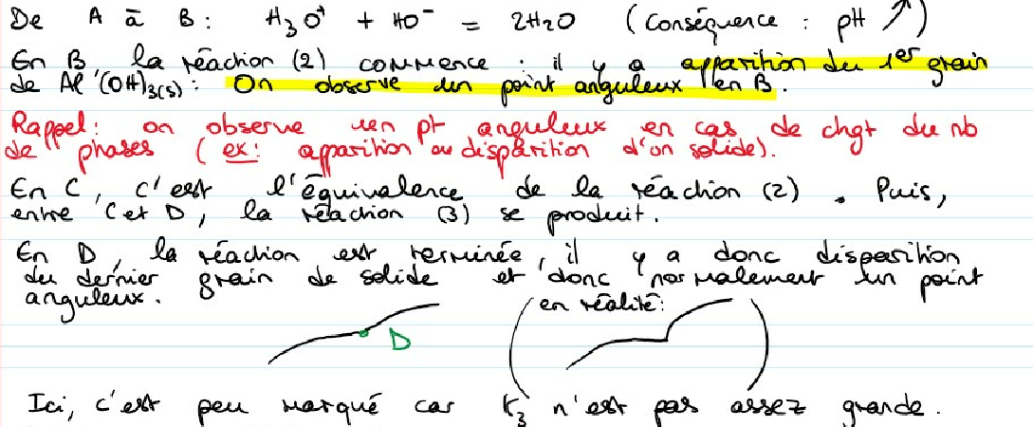

De B à C : Al3+ (aq) + 3 HO- (aq) ____________> Al(OH)3 (s)

De C à D : Al(OH)3 (s)  + HO- (aq) ____________> Al(OH)4- (aq)

La courbe - - - - représente le % d’Aluminium sous forme Al3+ libre en solution et la courbe _____ le pourcentage d’aluminium sous forme Al(OH)4- libre en solution.

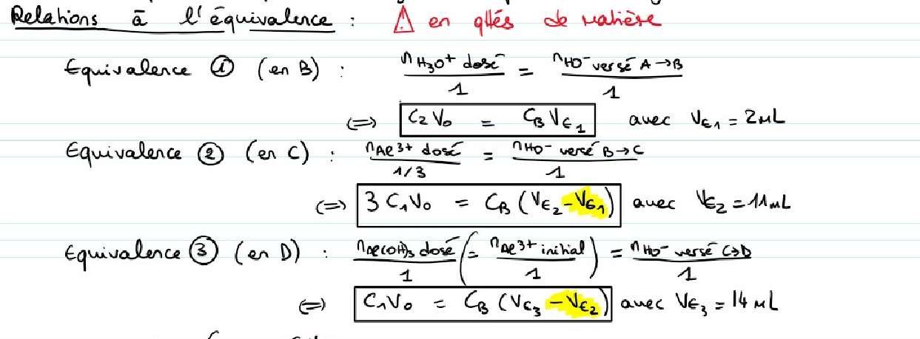

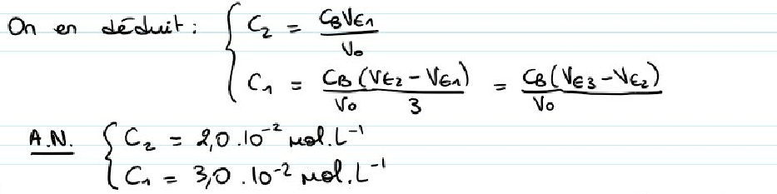

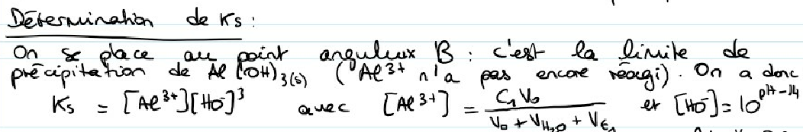

On lit pH = 4

Par définition, [HO-] = Ke / 10-pH

[HO-]= 10-10 mol.L-1

Et Ks = [Al3+] x[HO-]3 = x 10-3pH .

Ks = 3,0.10-2 x 10 x 10-30 / 12 = 2,5.10-32